

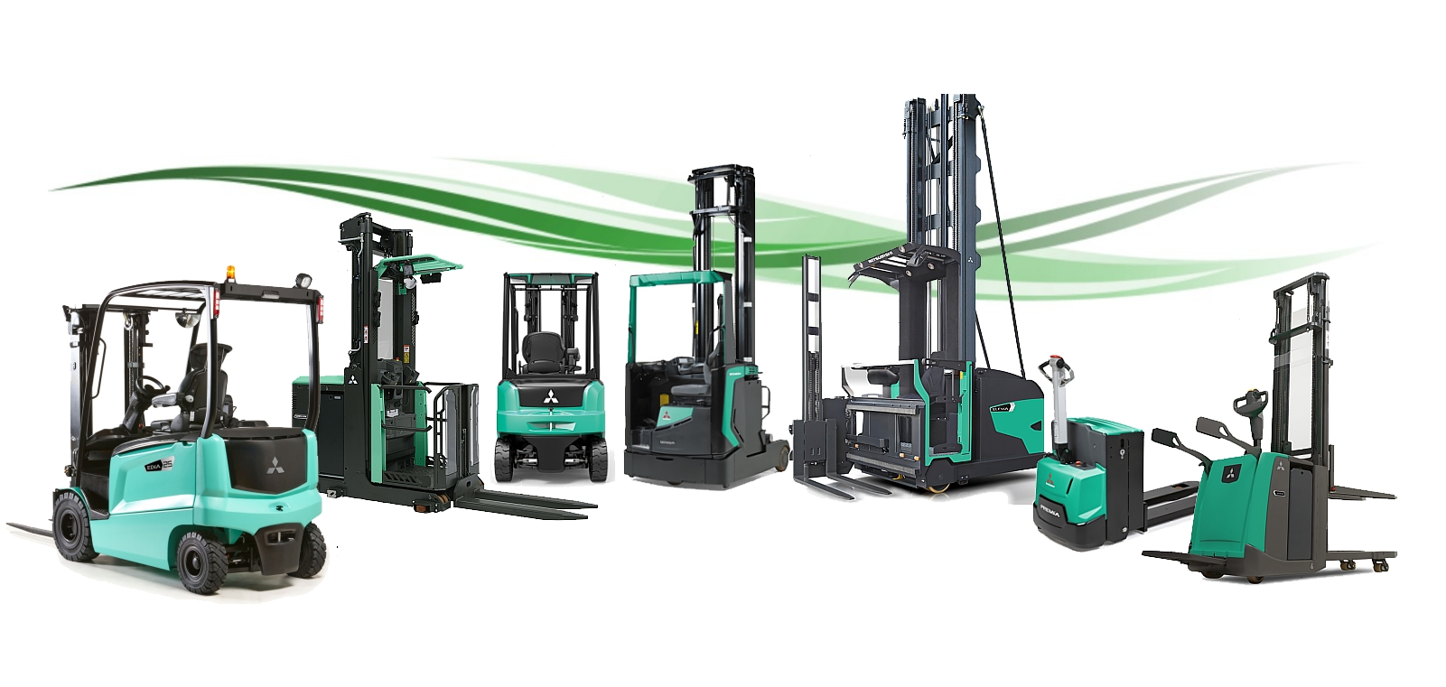


PROPOSTA DI COLLABORAZIONE



Spett.le
Xxx
Xxxx
Xxxx
Xxxx
Data xxx

Alla Cortese attenzione Sig. xxx

La ringraziamo per averci dato la possibilità di analizzare le vostre esigenze e di proporvi le nostre soluzioni logistiche. Ci permettiamo di portare alla Vostra attenzione alcune importanti informazioni in merito al marchio da noi rappresentato e ai nostri servizi.



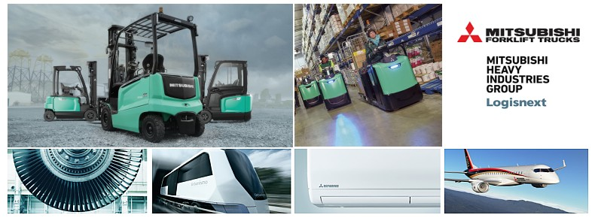

Mitsubishi carrelli elevatori ( Mitsubishi Logisnext ) è Leader mondiale di carrelli elevatori con stabilimenti in Europa, America e Asia. Molti clienti apprezzano il nostro marchio per l’affidabilità e la tecnologia innovativa. La Gamma Mitsubishi copre tutte le tipologie di carrelli elettrici, diesel, da magazzino e sistemi automatici AGV.
Oltre ad un carrello di alto livello qualitativo, la nostra società puo’ fornirVi tutti i servizi post-vendita e sicurezza legati al carrello elevatore.
- Corsi per carrellisti
- Servizi finanziari e locazioni operative
- Manutenzioni programmate
- Servizio ricambi
- Officine mobili attrezzate per interventi presso la vostra sede




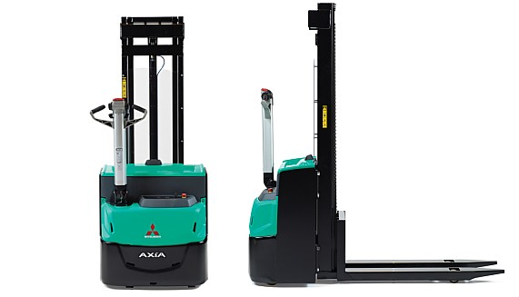

La gamma di stoccatori compatti AXiA ES ha il telaio più corto presente sul mercato, che consente di lavorare in corridoi estremamente stretti in modo da poter sfruttare al meglio lo spazio di stoccaggio.
Grazie al suo telaio di protezione sigillato e ai suoi componenti impermeabili, la gamma AXiA ES funzionerà in modo affidabile sia al coperto che in esterni, resistendo a sporco, detriti, polvere e acqua e richiedendo una manutenzione minima.
AXiA ES offre due modalità di funzionamento. ECO adatta ai nuovi operatori in quanto limita la velocità per ottenere movimenti fluidi. E PRO che supporta velocità più elevate per prestazioni e produttività ottimali. I comandi sono posizionati sia sul lato sinistro che destro del timone ergonomico, rendendo il carrello più sicuro e facile da manovrare.

MODELLO | MITSUBISHI AXIA ES SBP10/16N2(i) uomo a terra (i=sollevamento iniziale)
 | Portata nominale Kg. | xxx Kg. | Baricentro |  | 600 mm.
 | Portata residua Kg. | xxx Kg. | Alla massima altezza
 | Tipo di montante:
 | Altezza di sollev. H3 | xxx mm. | 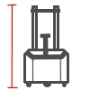 |  | Ingombro chiuso H1 |  | xxx mm.
 | Alzata libera | xxx mm.
 | Velocità trazione km/h | xxx |  |  | Velocità sollev. |  | m/s
 | Motore trazione kW | xxx |  |  | Motore soll. kW |  | xxx
 | Corridoio di lavoro AST | xxx mm. | 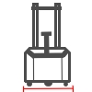 |  | Larghezza B1 |  | xxx mm
 | Raggio di curvatura Wa | xxx 1 mm |  |  |  |  | xxx mm
 | Lunghezza chassis L2 | xxx mm |  |  | Lunghezza forche |  | xxx mm.
 |  |  |  |  | Larghezza esterna |  | xxx mm.
 | Tipo di gommatura | Vulkollan
 | Batteria V/Ah | 24/ xxx
 | Tipo batteria | Piombo acido |  | Tipo rabbocco |  | Autorabbocco
 | Carica batterie Ah | 24/ xxx
 | Monofase | si
 | Carrello completo di
 | Garanzia 2 anni / 2000 h di lavoro

Altre caratteristiche, dimensioni e ingombri sono disponibili nella scheda tecnica allegata

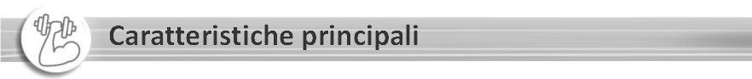

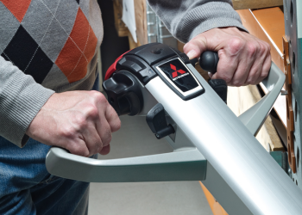 | Timone  Comandi avanzamento e sollevamento doppi, impugnatura ergonomica in gomma. Piantone in alluminio |  | 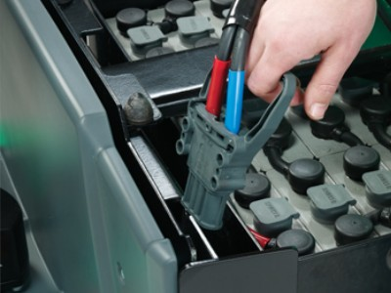 | Batteria  Facile accesso alla batteria con possibilità di rulli per estrazione rapida
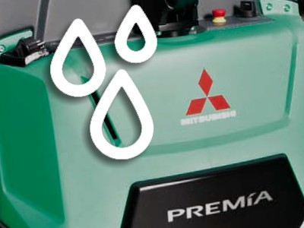 | Water resistant  I componenti elettronici e meccanici sono protetti dalla pioggia all’interno di un telaio in acciaio e in materiale antiurto. |  | 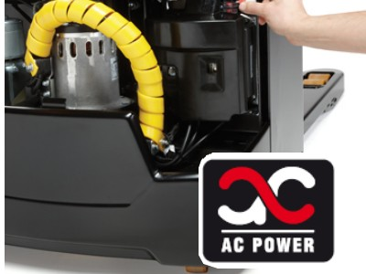 | Motori AC Power Garantiscono un’eccezionale spunto e sono privi di manutenzione.
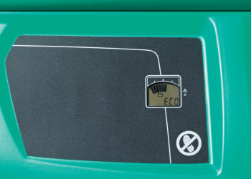 | Comandi accensione  Interruttore e fungo di emergenza posizionati a destra e facilmente raggiungibili |  | 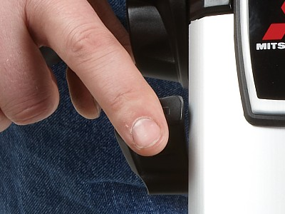 | Leve lunghe  Oltre ai pulsanti di salita e discesa sono disponibili delle leve proporzionali per un movimento preciso delle forche.
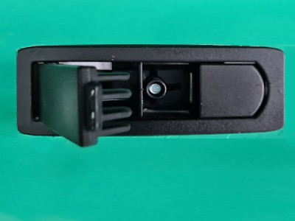 | Chiusura vano batterie  La chiusura del vano batteria è garantita da un sistema ad aggancio che poggia su due tamponi in gomma per evitare vibrazioni e rumori.  Il coperchio in acciaio verniciato d è incernierato alla batteria |  | 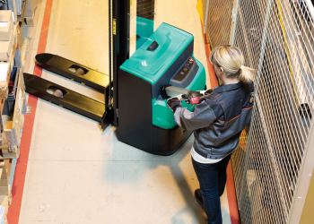 | Telaio compatto  La forma arrotondata dello chassis e la guida timone laterale agevolano il lavoro nei corridoi stretti
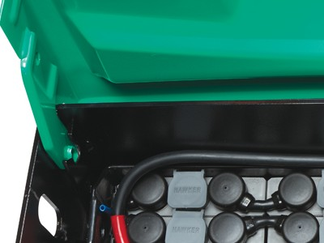 |  |  | 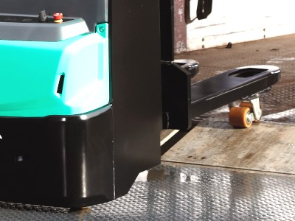 | Versione con sollevamento iniziale delle forche (i) permette di superare ostacoli quali guide dei portoni o lievi pendenze.



Prezzo del carrello
Accessori
Accessori
Garanzia | Originale Mitsubishi 2 anni / 2.000 h lavoro
Tempi di consegna
Trasporto
Validità offerta gg
Termini di pagamento
Note:

Distinti saluti

Nome e cognome
Cellulare
Mail
Azienda

